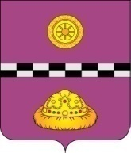
«КНЯЖПОГОСТ»
МУНИЦИПАЛЬНŐЙ РАЙОНСА
АДМИНИСТРАЦИЯ
АДМИНИСТРАЦИЯ

МУНИЦИПАЛЬНОГО РАЙОНА
«КНЯЖПОГОСТСКИЙ»

ПОСТАНОВЛЕНИЕ

От 29 мая 2024 г. № 250

О создании воинского участка на территории Городского кладбища «м. Устье-Зад» городского поселения «Емва»

Руководствуясь Федеральным законом от 12.01.1996 № 8-ФЗ «О погребении и похоронном деле», Федеральным законом от 06.10.2003 № 131-ФЗ «Об общих принципах организации местного самоуправления в Российской Федерации», Решением Совета муниципального района «Княжпогостский» от 15.09.2022 № 277 «О принятии части полномочий, передаваемых органами местного самоуправления городского поселения «Емва» органам местного самоуправления муниципального района «Княжпогостский», Уставом МО МР «Княжпогостский»

ПОСТАНОВЛЯЮ:

1. Создать воинский участок на территории Городского кладбища «м. Устье-Зад» городского поселения «Емва» площадью 1180 кв.м. в границах кадастровых кварталов 11:10:4502054, 11:10:4503001 согласно приложению к настоящему постановлению.

2. Настоящее постановление вступает в силу с момента его принятия и подлежит обязательному опубликованию на официальном сайте муниципального района «Княжпогостский».

3. Контроль над исполнением настоящего постановления возложить на МКУ «Городское хозяйство».

Глава МР «Княжпогостский» -
Руководитель администрации А.Л. Немчинов

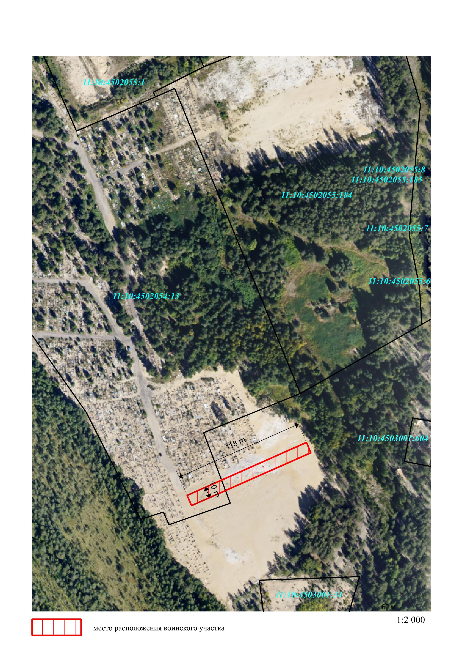
Приложение
к постановлению администрации
муниципального района «Княжпогостский»
от 29 мая 2024 г. №250

